关闭SecureBoot图文教程
(请按步骤操作)

关闭电脑再开机,进入BIOS
惠普笔记本是ESC
先关机，然后按住"ESC"键不松手,再开机，是一只手按住ESC，另外一只手在按一下电源键开机，如下图画面按F10，就进入BIOS了
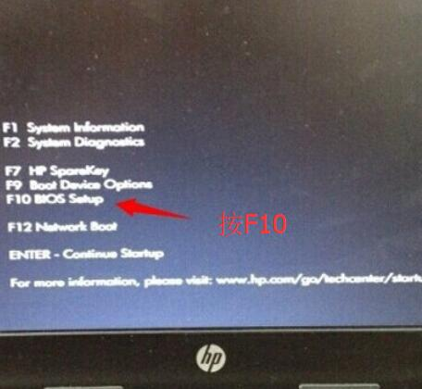

(如果进不去请在百度查询该笔记本型号如何进入BIOS)
进入BIOS后一般如下图所示:(大致和下图一样
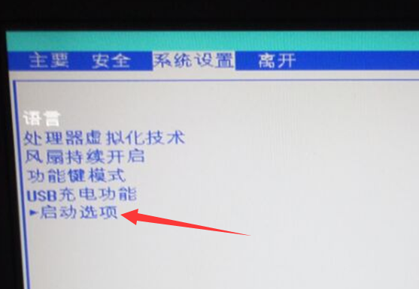
上下选中这个启动选项，回车进入，如下图，找到安全启动模式，回车改为禁用。默认是开启的
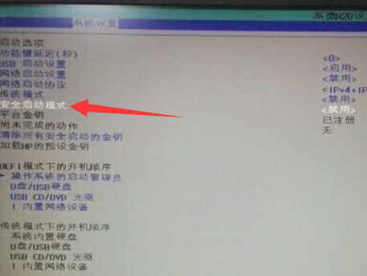
改为禁用后，按F10，回车YES等待开机.
开机后在键盘上按它提示的4个数字，然后回车就行
开机后退出杀毒软件再打开那个安装文件里面的授权工具，看看还提不提示要你改BIOS了，不提示，那么直接点安装授权，不需要重启，关闭，打开桌面的广联达新驱动看看检测到锁即可

